Chwytak do robota mobilnego
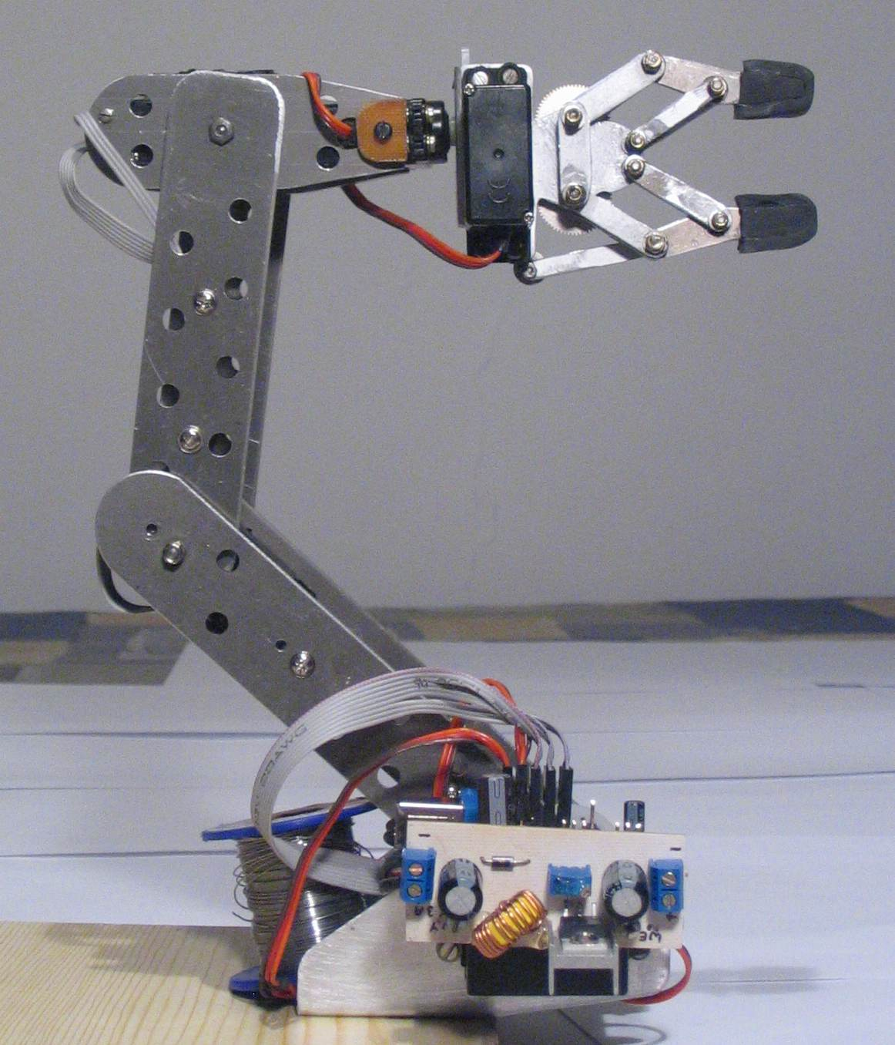
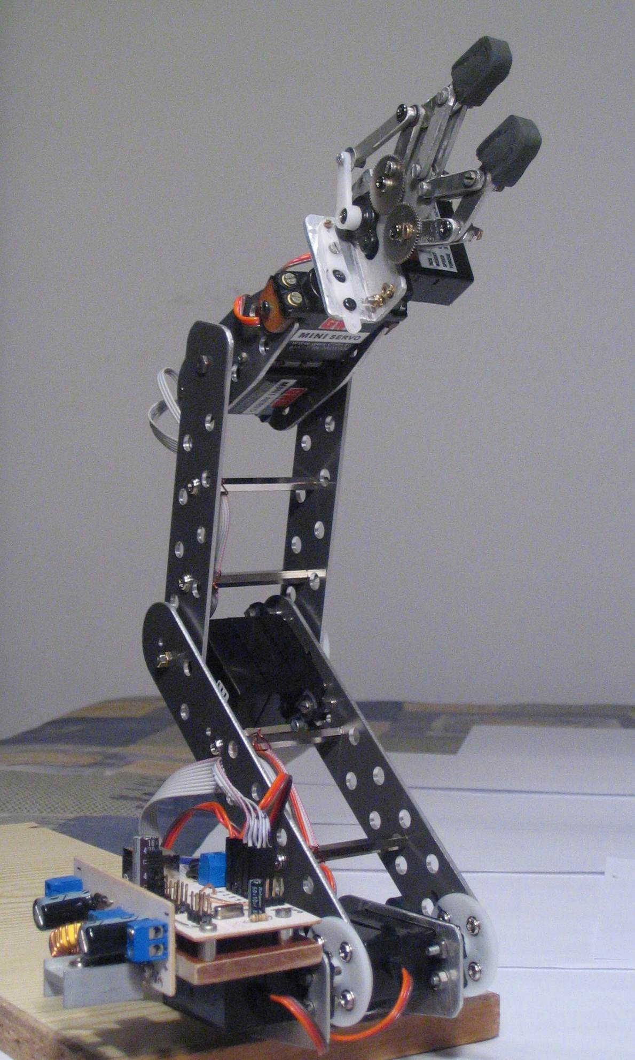
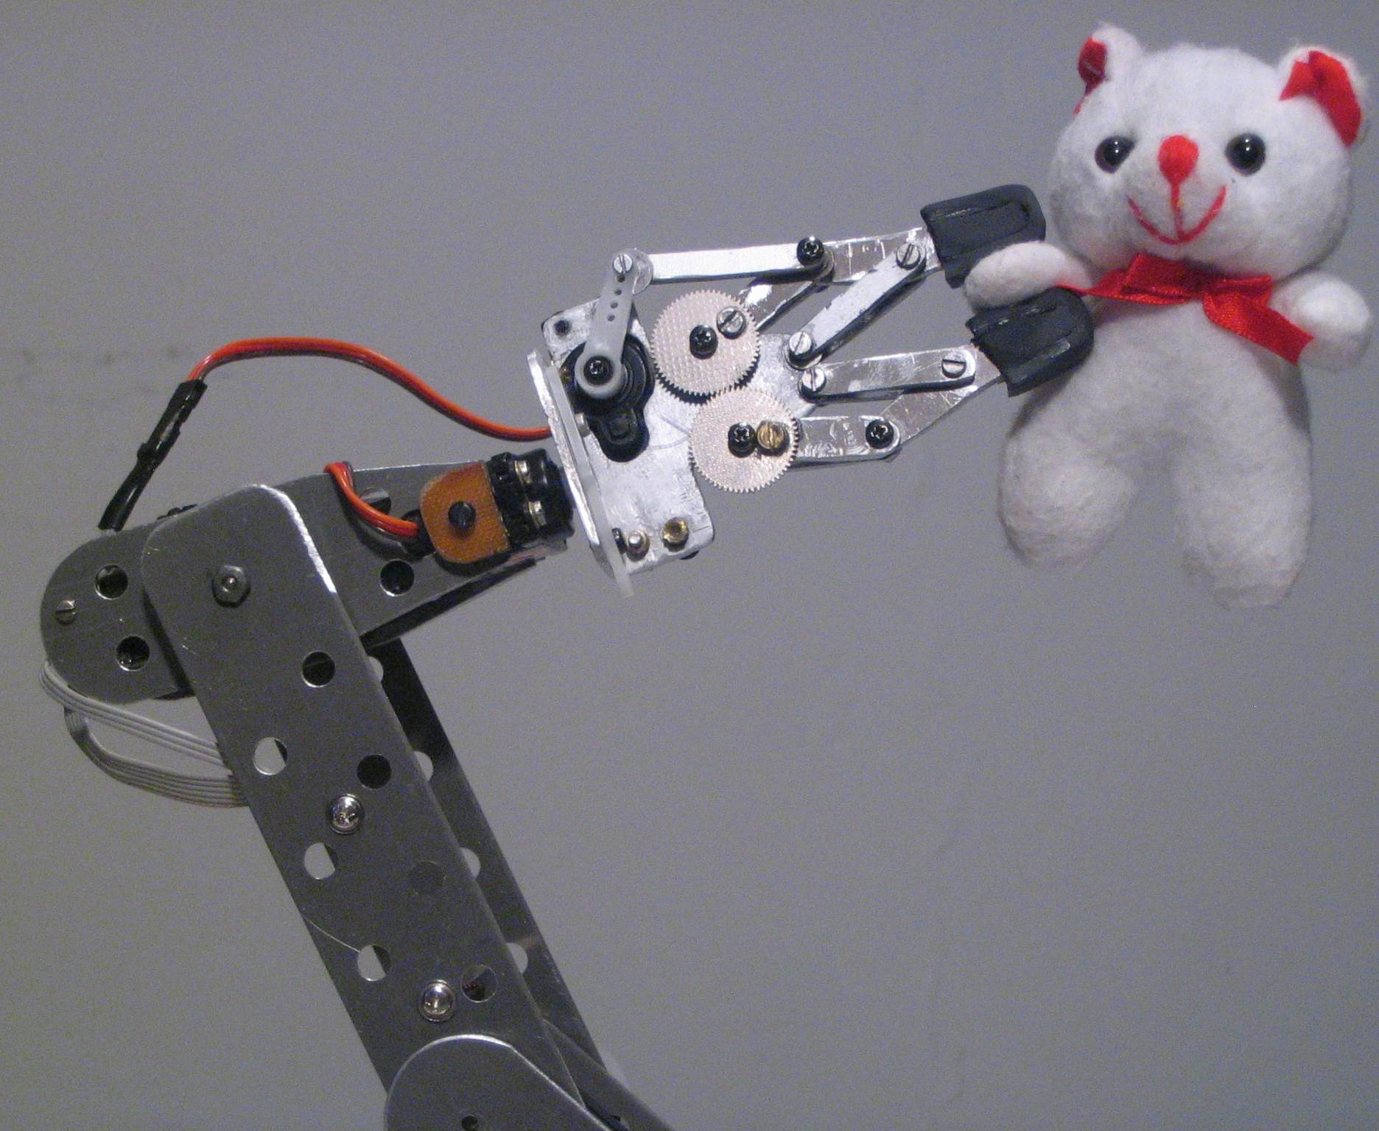

pod kierunkiem:

dr inż. Witolda Czajewskiego

wykonali:

Jakub Domański

Łukasz Murawski

Piotr Pietruszka

Grzegorz Tomaszewski

1. Podstawowe informacje na temat serwomechanizmów.

Serwomechanizm składa z:
- Silnika napędowego. Jest to silnik komutatorowy prądu stałego, pracujący w zakresie napięć od 4,8..6VDC. Pomimo niepozornych wymiarów, silnik taki wyróżnia się bardzo starannym wykonaniem i dużą sprawnością. Zastosowanie takiego właśnie silnika jest konieczne, ponieważ serwomechanizm musi pracować z dużą prędkością i jednocześnie wytwarzać duży moment obrotowy, czyli spełniać dwa sprzeczne ze sobą warunki.
- Przekładni mechanicznej. Jest to zespół kół zębatych, najczęściej wykonanych z wysokiej jakości tworzywa sztucznego. Zadaniem przekładni jest redukcja wysokich obrotów silnika i zapewnienie właściwego momentu obrotowego serwomechanizmu.
- Potencjometru osadzony bezpośrednio na wale napędzającym mechanizmy wykonawcze. Napięcie na środkowej nóżce potencjometru jest proporcjonalne do kąta pod jakim aktualnie jest ustawione kółko sterujące mechanizmem wykonawczym.
- Układu elektronicznego. Jest on zwykle zrealizowany na jednym, wyspecjalizowanym układzie scalonym. Zadaniem „elektronicznego serca” serwomechanizmu jest porównanie napięcia otrzymywanego z potencjometru z napięciem otrzymanym po przetworzeniu informacji podanej na wejście układu (np. z odbiornika radiowego) i takie sterowanie kierunkiem obrotów silnika, aby napięcia te były równe. Jest to klasyczny przykład sprzężenia zwrotnego.

Na poniższym rysunku pokazałem schemat blokowy serwomechanizmu, ale najbardziej interesująca będzie informacja o rodzaju sygnału wejściowego, jaki musi być dostarczony na wejście serwomechanizmu.

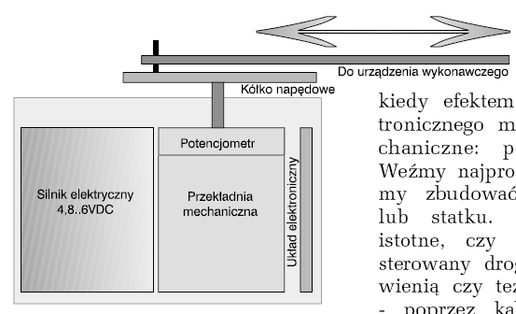

Rys.1 Schemat blokowy serwomechanizmu.

Rys.2 Budowa serwomechanizmu.

Przebieg tego sygnału pokazano poniżej. Został on zarejestrowany bezpośrednio na wyjściu odbiornika zdalnego sterowania, obsługującego jednocześnie cztery serwomechanizmy. Do serwomechanizmu są wysyłane, w odstępach 18,2ms, krótkie impulsy dodatnie z odbiornika.
Czas trwania tych impuls ów wynosi od 1 do 2ms. Właśnie czas trwania tych impuls ów decyduje o wartości napięcia porównywanego z napięciem otrzymywanym z potencjometru pomiarowego. Należy podkreślić, że podane tutaj wartości czasów są orientacyjne i każdorazowo należy zapoznać się z dokumentacją dostarczoną przez producenta.

Rys. 3 Przebiegi sterujące serwomechanizmami.

  - Konstrukcja mechaniczna
Przy doborze serwomechanizmów kierowaliśmy się ich momentami obrotowymi. Przy obliczeniach stosowaliśmy wzór na moment obrotowy postaci :
Moment = Siła (n) * ramię (cm) * cosinus kąta między nimi

Co w rzeczywistości sprowadzało się do :
Moment = Masa elementu * przyspieszenie ziemskie * ramię

Kąt pomiędzy ramieniem a działającą na nie silą przyjęliśmy jako 90° - jest to maksymalne obciążenie jakiemu musi sprostać każdy serwomechanizm na swoim odcinku ramienia.
Na tej podstawie dobraliśmy odpowiednie serwomechanizmy i długości ramion :
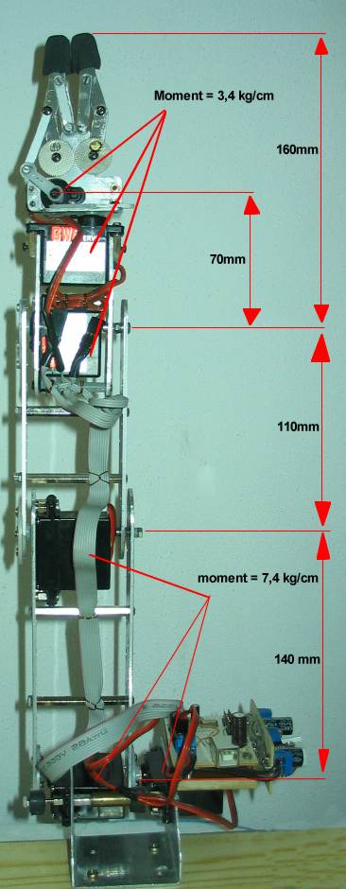

Materialy potrzebne do budowy ramienia zakupiliśmy w internetowym sklepie modelarskim :

http://www.modele.sklep.pl/

Gdzie złożyliśmy następujące zamówienie :

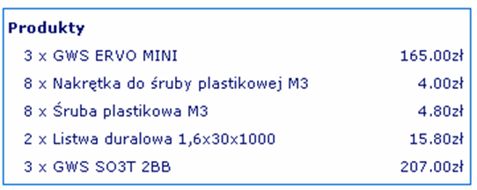

Do budowy konstrukcji nośnej wybrałem listwy duraluminiowe o grubości 1,6 mm i szerokości 30 mm. Materiał ten przy tej samej objętości jest znacznie lżejszy i sztywniejszy od aluminium. Konstrukcja powstawała przy użyciu podstawowych narzędzi (wiertarka stołowa, szlifierka kątowa , szlifierka stołowa…). Najbardziej wymagającym i najbardziej złożonym elementem całości był chwytak. Po przebadaniu kilkunastu rozwiązań postanowiłem wykorzystać po małych modyfikacjach poniższy model :
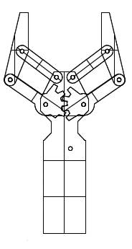
Schemat ten wydrukowałem na drukarce laserowej i przy pomocy żelazka przeniosłem na listwy aluminiowe/duraluminiowe. Moje modyfikacje polegały na zastąpieniu dużych zębów sprzęgających obie części chwytaka. Oś serwomechanizmu chwytaka umieszczona jest w jednej linii z osią jeden z zębatek. Napęd przeniesiony jest przy pomocy „cięgna sztywnego”.

Całość przedstawiona jest na poniższym rysunku:
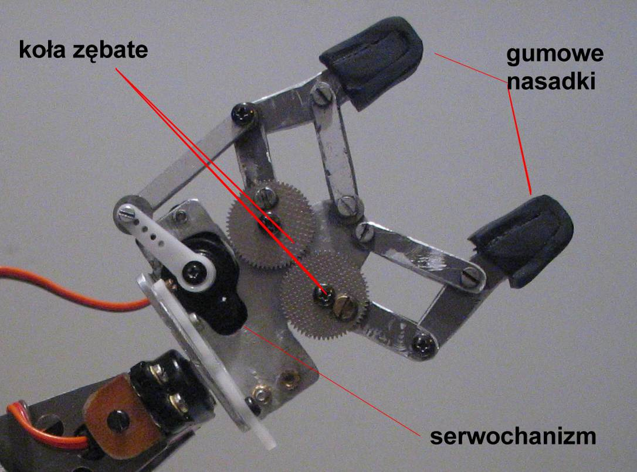

  - Zakres Swobody

Teoretycznie ramię można by nazwać dwuwymiarowym (poruszanie się i chwytanie przedmiotów wg współrzędnych x,y) gdyby nie fakt że trzeci wymiar objawia się w postaci obrotowego chwytaka. Dodaje on nieskończenie wiele możliwości chwycenia trójwymiarowego przedmiotu pod różnym kątem niezależnie od jego ułożenia. Wymiary i kształty ramienia zostały zaprojektowane i wykonane z myślą o zamontowaniu na robocie mobilnym „Pionier 3” , który jest nowym nabytkiem zakładu ZS. Zrezygnowaliśmy z dodatkowego stopnia swobody w postaci obrotowej podstawy ramienia w związku z tym że robot mobilny ma zerowy promień skrętu . Pozwala to na bardzo dokładne obroty całego robota i w przyszłości pozwoli na sprzężenie ruchów robota z ruchami ramienia aby z dużą dokładnością przechwytywać przedmioty na podstawie ich współrzędnych. Poniżej na zdjęciach widać zakresy swobody ruchów ramienia podany w stopniach .

Zakres swobody (zdjęcia) :
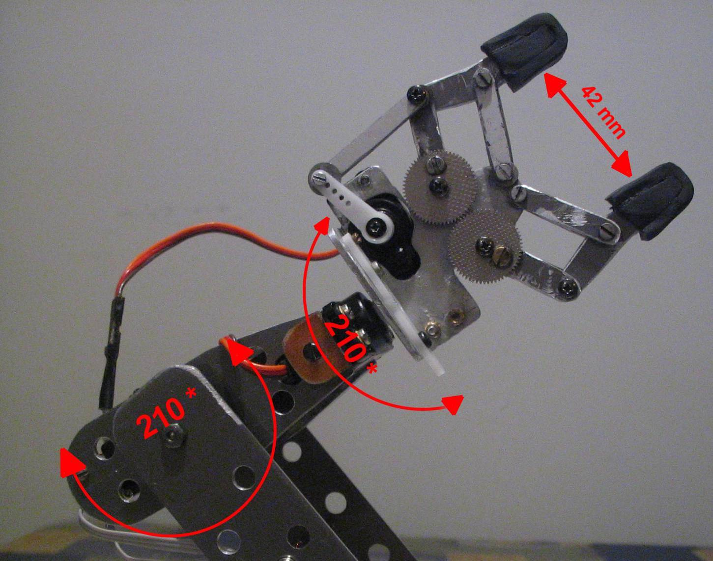

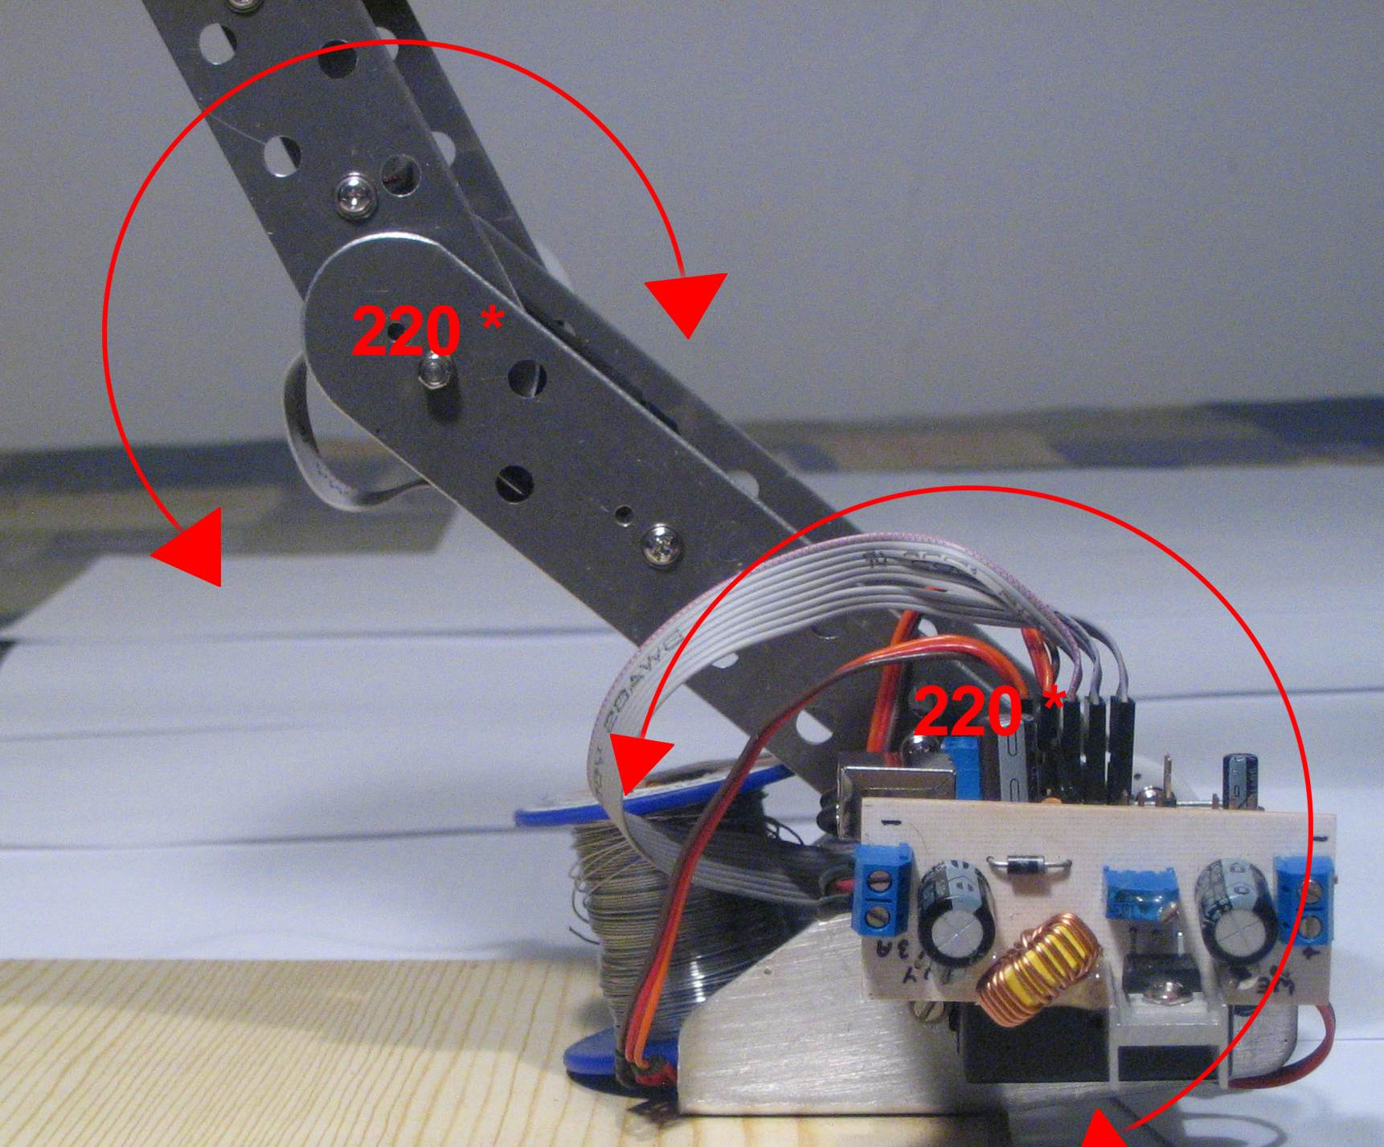

2. Układ sterownika

Układ sterujący miał spełniać następujące zadania:
- sterować co najmniej pięcioma serwomechanizmami,
- umożliwiać komunikacje z komputerem PC poprzez złącze USB.
- zapewnić możliwość pomiaru przez co najmniej jeden serwomechanizm.

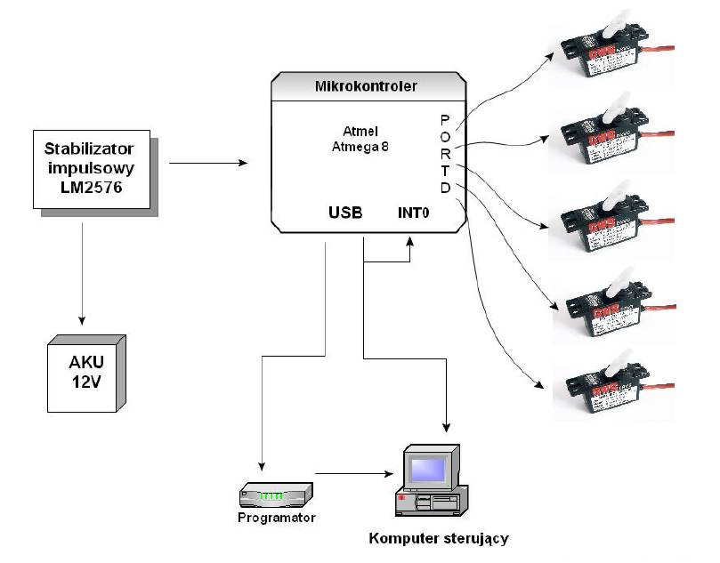
Rys. 4 Schemat ogólny realizowanego projektu.

2.1 Część sprzętowa

Zasilanie
Układ ma być docelowo zasilany z akumulatorów żelowych 12V. Napięcie które tolerują serwa mieści się w zakresie 4,8V-6V. Ze względu na akumulatorowe zasilanie i dość spory pobierany prąd (do 1,7A), należało zastosować wysokosprawny stabilizator impulsowy. Użyliśmy stabilizatora LM2576 ze względu na niewielką ilość elementów zewnętrznych i niewygórowaną cenę oraz zadowalające parametry.
Zasilacz ten w zupełności zaspokaja zapotrzebowanie prądowe serwomechanizmów, jak również układu sterującego.

Rys. 5 Schemat ideowy zasilacza.
Rys. 6 Schemat montażowy i mozaika ścieżek zasilacza.

Dodatkowo założyliśmy, że część sterująca może być zasilana bezpośrednio z portu USB.
Port ten zapewnia wydajność prądową rzędu 0.5A. Na płytce sterującej umieszczona została zwora umożliwiająca wybór źródła zasilania dla układu sterującego.

Układ sterujący

Do budowy sterownika serwomechanizmów wykorzystaliśmy 8-bitowy mikrokontroler firmy ATMEL - AtMega 8.
Jest to powszechnie wykorzystywany, łatwo dostępny i tani układ. Oprócz niego potrzebne było zaledwie kilka elementów biernych oraz odpowiednie złącza.

Rys. 7 Schemat ideowy sterownika
Opis schematu:
- JP1 – gniazdo USB
- JP2 – wybór zasilania sterownika (port USB/zewnętrzne)
- JP11 – złącze do pomiaru prądu pobieranego przez serwomechanizm
- JP12 – zasilanie +5V (zewnętrzne)
- JP8 – gniazdo programatora
- JP3, 4, 5, 6, 10 – gniazda serwomechanizmów

Rys. 8 Mozaika ścieżek płytki sterownika.
Układ pomiaru prądu

Serwo podłączone do wyprowadzenia PC5 ma dodatkowo włączony w szereg z zasilaniem włączony rezystor o małej oporności i dużej mocy. Daje to możliwość badania prądu płynącego przez serwomechanizm. Złącze JP11 ma doprowadzone napięcie spadku na rezystorze R6, napięcie zasilające układ oraz wejście do układu przetwornika A/C. Złącze to pozostawione jest nieużywane, ale daje możliwość rozbudowy układu o badanie siły jaką wywiera serwo. Do złącza tego należy podłączyć płytkę z układem wzmacniacza operacyjnego, który będzie dostosowywał małe napięcie spadku na R6 i podawał je na wejście przetwornika analog-cyfra.

2.2 Część programowa

Program sterujący został napisany w języku C. Użyte zostało środowisko WINAVR z darmowym kompilatorem avrgcc w wersji 3.4.1.
Do programowania układu użyty został program AVRDUDE wraz z programatorem USBASP

Program sterujący serwomechanizmami

Do sterowania serwomechanizmami stosuje się sygnał PWM (pulse width modulation). Można by użyć sprzętowego PWM, ale w mikrokontrolerze atmega8 jest ich tylko 2, a używanie zewnętrznych układów pwm sterowanych np. przez I2C podniosłoby cene układu sterownika. Z tego powodu użyliśmy software’owego generatora sygnału PWM.
Pierwszym pomysłem było wykorzystanie przerwania od przepełnienia timera (przepełnienie oznaczało odliczenie pojedynczego stopnia), ale okazało się że czasy wykonywania skoku od przerwania trwają zbyt długo. Dlatego zdecydowałem się na wykorzystanie funkcji biblioteki firmy Procyon AVRlib http://hubbard.engr.scu.edu/embedded/avr/avrlib/ .
Biblioteka zawiera zestaw funkcji do obsługi różnych urządzeń peryferyjnych – m.in. serwomechanizmów.
Biblioteka jest napisana dość uniwersalnie. Przypisanie serwomechanizmu do odpowiedniego pinu procesora odbywa się programowo. Dzięki temu można szybko przenieść aplikację na inny typ procesora, zwiększyć liczbę serw itp. Ponoszonym kosztem jest stosunkowo niewielkie zwiększenie kodu wynikowego programu.
Informacje te są zapisywane w strukturze struct_ServoChannel, która ponadto zawiera dane o zadanym stanie wychylenia o raz możliwym maksymalnym i minimalnym położeniu.

Algorytm sterowania
Jak już napisano sterowanie serwomechanizmu polega na regulacji wypełnienia impulsu. Okres jego powinien wynosić około 20ms, a czas włączenia od 1 do 2ms. W praktyce oznacza to, że pozostałe 18ms można wykorzystać na dowolne działania. Fakt ten legł u podstaw projektu algorytmu.
Okres jednego cyklu sterującego wynosi 20ms. Załóżmy, że jesteśmy w chwili t=0, a pożądane czasy włączenia dla wyjść W₁, W₂ i W₃ wynoszą odpowiednio t₁=1,t₂=2,t₃= 1.5ms.
- do rejestru OCCRA wpisywana jest wartość t₁ – pożądany czas sygnału na wyjsciu W₁ – jednocześnie wyjście to jest ustawiane w stan wysoki – a wszystkie pozostałe w niski
- po upływie zadanego czasu znów jest wywołane przerwanie – do rejestru wpisana jest wartość t₂ – wyjście W₂ jest ustawione w stan wysoki pozostałe wyjścia w stan niski
- po upływie zadanego czasu znów jest wywołane przerwanie – do rejestru wpisana jest wartość t₃ – wyjście W₃ jest ustawione w stan wysoki pozostałe wyjścia w stan niski
- proces ten następuje aż do obsłużenia wszystkich serwomechanizmów (teoretycznie do dziesięciu)
- w przypadku obsłużenia wszystkich serwomechanizmów do rejestru wpisywany jest czas wynikający z operacji: t_{x} = 18 – (t₁ + t₂ + t₃) – a więc pozostały do końca okresu; a wszystkie wyjścia ustawione są w stan niski
- po odmierzeniu czasu następuje przeskok do punktu pierwszego ☺

Wykorzystane pliki:

avrlibdefs.h // plik biblioteki- zawiera elementy wykorzystywane w wielu plikach
avrlibtypes.h //zawiera definicje rodzajów zmiennych
global.h // definicja zegara i podłączenie powyższych plików nagłówkowych
main.c //zawiera ustawienia wyjść i inicjalizację serw
servo.c // funkcje sterujące serwami
servo.h
servoconf.h //konfiguracja serwomechanizmów
timer.c //funkcje związane z timerami
timer.h

Komunikacja przez USB
Złącze JP8 jest to złącze programatora ISP. Złącze JP2 jest złączem USB.
Od strony sterownika przygotowanie sterownika do komunikacji przez port USB ogranicza się do wkompilowania odpowiednich plików nagłówkowych i dodania do MakeFile pliku źródłowego zawierającego niezbędne funkcje biblioteczne (LibUsb).
W samym kodzie należy:
- wywołać jeden funkcję usbInit() - zainicjowanie odpowiednich zmiennych
- nadpisać funkcję definiującą działania podjęte po otrzymaniu komunikatu określonego typu
- zapewnić wywołanie funkcji usbPoll() przynajmniej raz na 50ms.
Przyjęty protokół komunikacji operujący na dwóch liczbach typu integer umożliwia sterowanie ramieniem w bardzo prosty i przystępny sposób. Po podłączeniu sterownika do komputera i zainstalowaniu dołączonych sterowników (umożliwiających m.in. prawidłową identyfikację sterownika) można przystąpić do bezpośredniego sterowania ramieniem, uruchamiając z wiersza poleceń następujący prgram:
Serwo.exe „numer Serwa” „pozycja”
Pomimo wykonania na potrzeby testów wielu wersji oprogramowania interfejs samego sterowania pozostał niezmienny. Ponadto możliwe jest wywołanie procedury testu poprawności połączenia. Polega ona na wysyłaniu przez komputer do sterownika ciągu liczb pseudo-losowych i porównaniu z ciągiem zwróconym przez sterownik. Ciągi te powinny być identyczne.

Oprogramowanie sterujące dla PC

Do komunikacji za pomocą portu USB wykorzystaliśmy ogólnie dostępna bibliotekę LibUsb-WIN32 (http://libusb-win32.sourceforge.net/). Użycie tej biblioteki jest również bardzo intuicyjne i dobrze opisane w dołączonej dokumentacji

Oprogramowanie sterujące dla komputera zostało napisane przy wykorzystaniu środowiska VisualStudio z wykorzystaniem FrameWork 2.0.
Aplikacja sterująca powstała najpierw jako program konsolowy opisany w języku C. W późniejszym okresie okazała się konieczna integracja tej aplikacji z programem wizualizującym stworzonym w języku C# przy wykorzystaniu technologii DirectX.
Ponieważ język C# należy do grupy „zarządzanych”, a bezpośrednie odwołania niskopoziomowe do urządzeń sprzętowych z jego poziomu są niemożliwe, zadanie wydawało się początkowo trudne.
Pomocna jednak okazała się sama platforma .NET, która umożliwia integrowanie różnych pakietów oprogramowania.
W ten sposób powstały niejako niezależnie od siebie:
- aplikacja wizualizacji
- aplikacja sterowania
- aplikacja umożliwiająca obsługę portu USB.

3. Wizualizacja

4. Uwagi - wnioski - spostrzeżenia

Odnośnie mechaniki:
- plastikowe zębatki, w które wyposażone są obecnie serwomechanizmy, okazały się bardzo nietrwałe
- zaleca się wymianę przekładni na metalowe

Odnośnie zasilania:
- układ pracuje stabilniej przy zasilaniu części sterującej z portu USB
- w przypadku zbyt małej wydajności prądowej zasilacza serwomechanizmów ramie zachowuje się w sposób nieokreślony

Odnośnie sterowania i komunikacji:
- zastosowany kwarc 12 MHz zapewnił prawidłowe działanie projektu – niemniej niemożliwe było sterowanie prędkością ruchu serwomechanizmów, ze względu na transmisji z komputerem sterującym

Odnośnie wizualizacji:
- ???

